

**คู่มือการปฏิบัติงาน**

**งานยานพาหนะ**

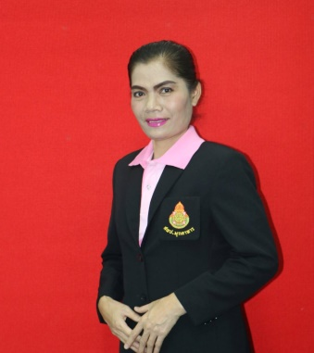

**นางสุพัตรา พรมรักษา**

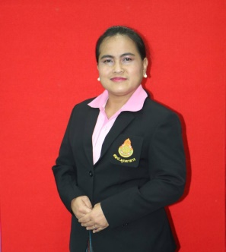

**นางปาลิดา คำพิชิต**

**กลุ่มอำนวยการ**

**สำนักงานเขตพื้นที่การศึกษาประถมศึกษามุกดาหาร**

